**Universidade Federal de Santa Catarina - Campus Araranguá**

**Disciplina:** Redes sem Fios

**Professora:** Analúcia Schiaffino Morales

**Aluno:** Carlos Luilquer Almeida Santos

Prova teórica 13 de maio 2021

**Questão 2**

|  |  |  |  |  |  |
| --- | --- | --- | --- | --- | --- |
| **Área** | **Inovação** | **Recursos** | **Tecnologias empregadas** | **Protocolos de comunicação** | **Dashboard** |
| **Casas** | Monitoração de equipamentos conectados à energia | Termostato com sensores para controle de energia | Smart plugs | Wifi  IEEE 802.11b/g/n | Aplicativos Mobile |

**Principais Características**

802.11b

O protocolo 802.11 b pode estabelecer conexões com velocidades de transmissão entre 1 Mb/s, 2 Mb/s, 5,5 Mb/s e 11 Mb/s. Além disso, o intervalo de frequência é entre 2,4 GHz e 2,4835 GHz (mesmo que o 802.11), entretanto em relação a técnica de transmissão o protocolo é limitado ao DSSS (troca dos canais é feita de uma forma sequencial). Outro ponto, é em relação a sua área de cobertura que pode chegar a 400 metros, teoricamente, em ambientes abertos e para fechados, pode atingir uma faixa de 50 metros (casas, escritórios). Todavia, o alcance de transmissão pode sofrer influência de objetos que causam interferência ou impedem a propagação de acordo com o ponto de localização. Para atingir velocidades maiores, o 802.11b utiliza uma técnica de codificação chamada de Complementary Code Keying (CCK), que consiste em um conjunto de 64 palavras de 8 bits, que irão formar o código, e mantém as propriedades de ortogonalidade. Assim, é possível destacar: Prós do 802.11b - menor custo; alcance do sinal bom, e não é facilmente obstruído. Contras - possui uma menor velocidade máxima; objetos eletrônicos podem interferir na faixa de frequência não regulamentada. [1][3]

802.11g

O padrão 802.11g pode operar com taxas de transmissão de até 54 Mb/s. O 802.11g opera com frequências na faixa de 2,4 GHz (canais de 20 MHz) e possui praticamente o mesmo poder de cobertura do padrão 802.11b (400 metros lugares abertos e 50 metros lugares fechados). A técnica de transmissão utilizada nesta é o OFDM (consiste na divisão do canal em várias subportadoras, essas subportadoras são transmitidas paralelas umas com as outras, sendo que cada uma é independente da outra e, leva consigo uma parcela da informação transmitida), todavia, quando é feita comunicação com um dispositivo 802.11b, a técnica de transmissão passa a ser o DSSS. Prós do 802.11g: alta velocidade máxima; não é facilmente obstruído e possui um alcance de sinal bom. Contras: valor mais elevado em comparação com o 802.11b; o sinal não regulamentado sofre interferência por aparelhos. [1][3]

802.11n

O 802.11n tem como principal característica o uso do Multiple-Input Multiple-Output (MIMO), capaz de aumentar consideravelmente as taxas de transferência de dados por meio da combinação de várias vias de transmissão (antenas). Assim, é possível usar dois, três ou quatro emissores e receptores para o funcionamento da rede.

Taxas de transmissões na faixa de 300 Mb/s e, teoricamente, pode atingir taxas de até 600 Mb/s. No modo de transmissão mais simples, com uma via de transmissão, o 802.11n pode chegar até 150 Mb/s. Frequência com faixas de 2,4 GHz e 5 GHz, largura de 40 MHz.

Sua técnica de transmissão padrão é o OFDM (MIMO-OFDM), cuja área de cobertura pode passar de 400 metros. Prós do 802.11n: possui uma velocidade máxima mais rápida e melhor alcance de sinal, é mais resistente a interferência de sinal de fontes externas. Contras: possui um custo mais elevado que o 802.11g, o uso de múltiplos sinais podem interferir muito com 802.11b/g redes próximas.[1][3]

|  |  |  |  |
| --- | --- | --- | --- |
| **Características** | **IEEE 802.11a** | **IEEE 802.11b** | **IEEE 802.11g** |
| **Aplicação** | Acesso banda larga (LAN) | Rede de dados sem fio | Acesso banda larga (LAN) |
| **Taxa Máxima de Transmissão** | 54 Mbit/s | 11 Mbit/s | 54 Mbit/s |
| **Alcance** | 50m | 100m | 100m |
| **Taxas de Fallback** | 48 Mbit/s  36 Mbit/s  24 Mbit/s  18 Mbit/s  12 Mbit/s  9 Mbit/s  6 Mbit/s | 5,5 Mbit/s  2 Mbit/s  1 Mbit/s | 48 Mbit/s  36 Mbit/s  24 Mbit/s  18 Mbit/s  12 Mbit/s  9 Mbit/s  6 Mbit/s |
| **Número de Canais** | 12 | 3 | 3 |
| **Frequência** | 5 GHz | 2,4 GHz | 2,4 GHz |
| **Modulação** | OFDM | DSSS | OFDM ou DSSS |
| **Compatibilidade** | 802.11ª  (somente) | 802.11g | 802.11b |

Tabela 1. Comparações entre os protocolos. [1]

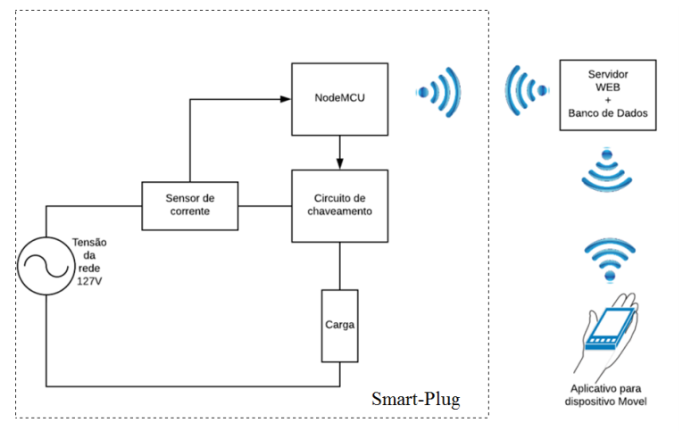

Figura 1. Esboço da aplicação. [2]

**Referências**

[1] Teleco. **Característica do WI-Fi**. Disponível em: <<https://www.teleco.com.br/tutoriais/tutorialww1/pagina_4.asp>>. Acesso em Maio de 2021.

[2] RODRIGUES, Matheus et al. SISTEMA **GERENCIADOR DE ENERGIA "SMART-PLUG" COM RECURSOS DE TARIFA BRANCA**. Disponível em: <https://anaiscbens.emnuvens.com.br/cbens/article/view/903>. Acesso em Abril de 2021.

[3] LEANDRO, Willian. **COMPARATIVO ENTRE IEEE 802.11G E 802.11N**. Disponível em: <<http://repositorio.roca.utfpr.edu.br/jspui/bitstream/1/1833/1/CT_GESER_II_2012_11.pdf>>. Acesso em Maio de 2021.